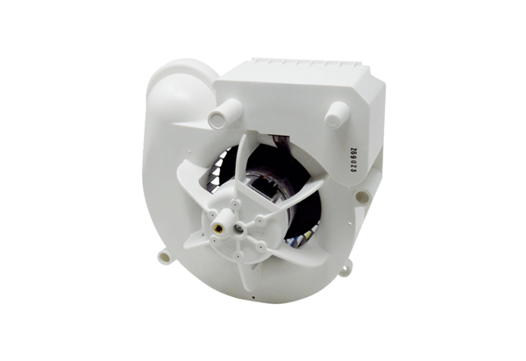Element ventilatora VE ER-APB 60Asortiman: B
Broj artikla: E084.0156.0000Proizvođač: MAICO

